Муниципальное бюджетное образовательное учреждение дополнительного образования детей
«Соколовская детская школа искусств»
предлагает обучение по направлениям:
Фортепиано:
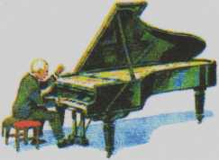

Дополнительные предпрофессиональные общеобразовательные программы в области музыкального искусства «Фортепиано»:
- Специальность и чтение с листа;
- Ансамбль;
- Концертмейстерский класс;
- Хоровой класс;
- Сольфеджио;
- Слушание музыки;
- Музыкальная литература;
- Музицирование
Народные инструменты:
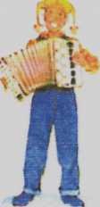
Аккордеон
Баян

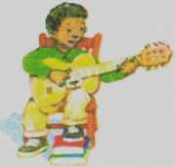
Домра
Балалайка
Гитара

Дополнительные предпрофессиональные общеобразовательные программы в области музыкального искусства «Народные инструменты»:
- Специальность;
- Ансамбль;
- Фортепиано;
- Хоровой класс;
- Сольфеджио;
- Слушание музыки;
- Музыкальная литература;
- Оркестровый класс
Декоративно-прикладное творчество:
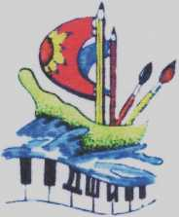

Дополнительные предпрофессиональные общеобразовательные программы в области декоративно-прикладного искусства
«Декоративно-прикладное творчество»:
- Основы изобразительной грамоты и рисование;
- Прикладное творчество;
- Лепка;
- Рисунок;
- Живопись;
- Композиция прикладная;
- Работа в материале;
- Беседы об искусстве;
- История народной культуры и изобразительного искусства;
- Пленэр.
В данный момент обучается 100 детей за счет средств бюджета, обучение на самоокупаемости отсутствует.
Мы будем очень рады видеть вас в нашей школе!
Контактные телефоны:
2-62-26
8 913 088 14 18

